可视对讲系统开发
- 引言
  - 编写目的
现代化港口的建设是一项复杂的系统工程。需要很多部门、很多单位，乃至全社会的支持与合作，需要现代科技手段与先进管理理念相结合的智能化信息系统的支撑，需要创新工作手段、优化作业流程、完善自身管理、健全作业规范等一系列追求卓越，勇于探索的超强精神；为了能够更好的使集卡司机和操作室人员之间进行交互，根据道口的实际情况，完成了可视对讲系统的总体规划与设计。
- 系统总体设计
  - 系统结构
系统主要由3部分组成：客户（监控）端、服务端、可视对讲设备
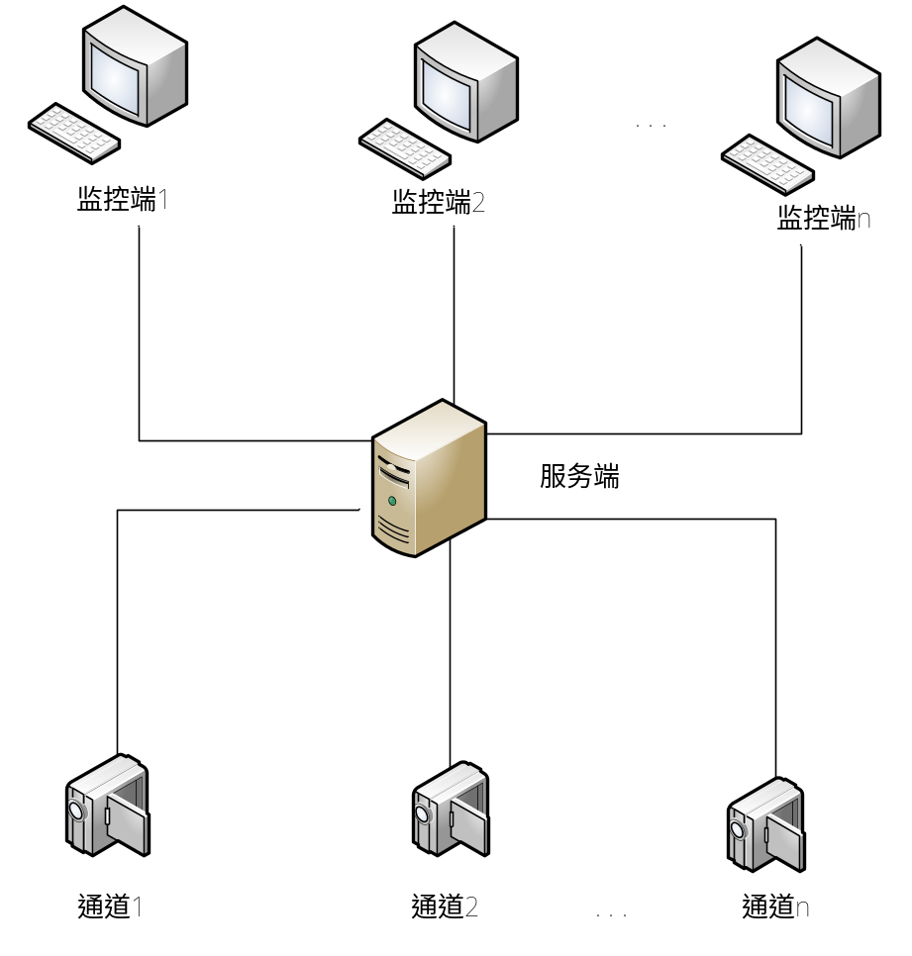
  - 系统流程
系统主要分为2个流程：
- 监控人员 – 集卡司机：
监控人员发起可视对讲请求 →服务端接收请求→监控端连接道口可视对讲设备
2）集卡司机 - 监控人员：
集卡司机发起可视对讲请求 →服务端收到信息，并向所有没有作业的监控端发出连接警报→某一个监控接收请求→监控端连接道口可视对讲设备
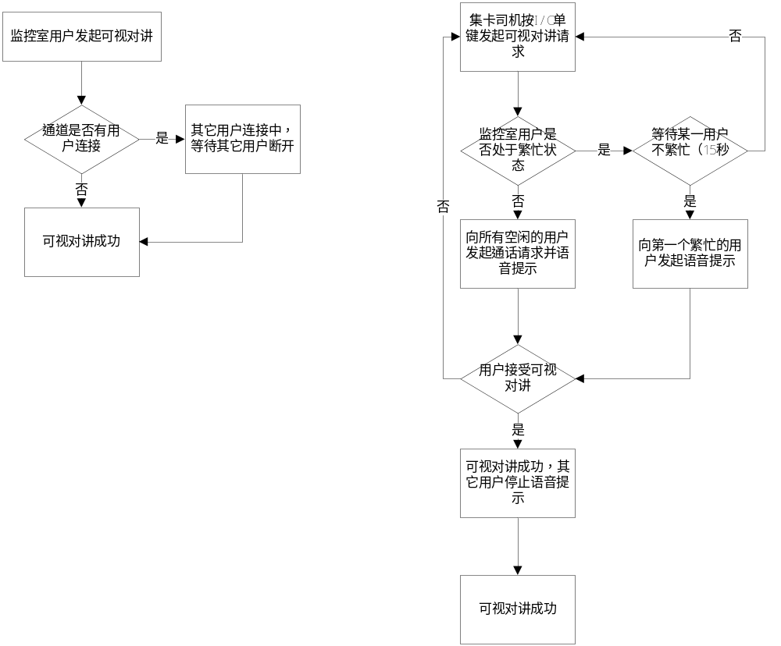
a.系统流程图
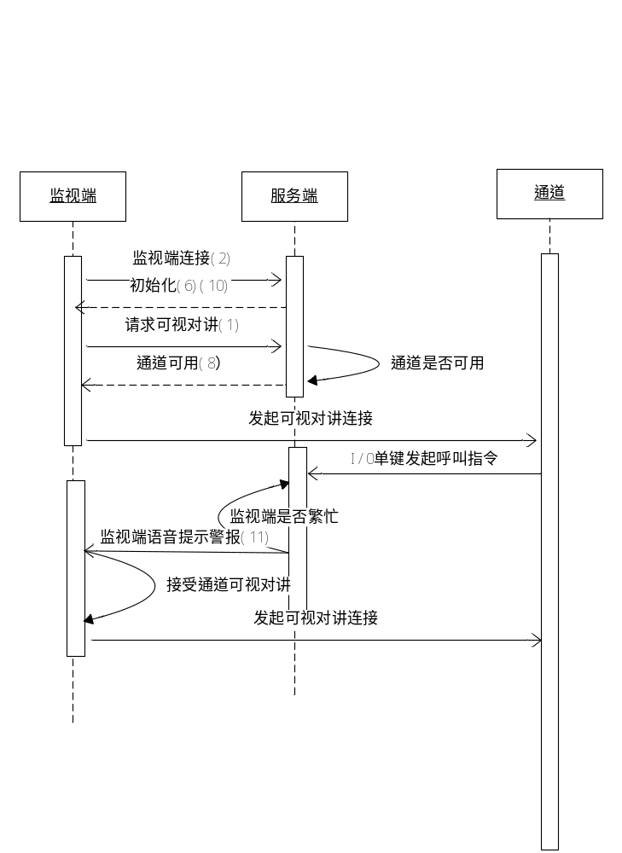
b.系统序列图

  - 系统功能
1) 单向视频通讯：监控室监控人员通过视频查看现场通道。
2）双向音频通讯：监控室和现场通道直接能够直接进行语音通话。
3）未通讯时处于监控状态：监控室监听各个通道的状态。
4）I/0单键，现场通道可以通过I/O单键发起可视对讲请求
5）监控室可以对任意通道可视对讲
6）语音提示，现场通道按下I/0单键时，所有监控端有声音提示
7）抢接权，所有监控软件采用先抢先通话原则，获得抢劫权后，其他通道不能适应该通道的可视对讲。
8）服务端和监控端软件均具有实时日志功能。
9）通过监控软件可以对当前通道截图和录像。
10）所有通道的状态信息自动更新到监控端。
11）设定通话时间，当超过时间是通话自动断开。
12）设备I/0单键报警时间，时间过后如还无监控人员接受则报警停止。
- 客户（监控）端
  - 系统功能
客户端主要负责记录并显示当前所有通道的状态信息，能够对任一通道发起可视对讲连接，能够对任一通道在浏览视频中截图和录像
  - 系统对象
客户端有3个结构，用来记录当前系统的状态
结构1 STRU_CHANNEL_INFO 用来记录所有通道的信息，故在这里定义一个通道对象数组 CHANNEL_INFO m_struChannelInfo[MAXCHANNEL]; MAXCHANNEL 表示系统所支持的最大通道数 结构信息具体如下：
//通道信息
typedef struct STRU_CHANNEL_INFO{
int iDeviceIndex; //设备编号
int iChanIndex; //通道序号
char chChanName[100]; //通道名

BOOL bLocalManualRec; //人工处理标志
BOOL bAlarm; //警报标志
BOOL bEnable; //连接标志
char chAccessChanIP[32];//通道IP
STRU_CHANNEL_INFO *pNext;
}CHANNEL_INFO,*PCHANNEL_INFO;
结构2 STRU_CONSOLE_INFO 用来记录当前监控端的信息，在系统中定义一个监控端对象CONSOLE_INFO m_struConsoleInfo;结构信息具体如下：
typedef struct STRU_CONSOLE_INFO
{
int iConsoleIndex; // 控制台序号
CClient *pConsoleClient;//APP通信
// CHANNEL_STATUS channelstatus;//
bool bLocalManualRec;//监控端正在处理
int channelIndex;//通道编号
bool bConChannel; //连接视频状态
bool bConnected; //连接状态
char chVideoSrvIP[32]; //服务端IP }
结构3 STRU_DEVICE_INFO 用来记录当前监控端所连接的通道设备信息，在系统中定义一个设备对象LOCAL_DEVICE_INFO m_struDeviceInfo;结构信息具体如下：
typedef struct STRU_DEVICE_INFO{
int iDeviceIndex; //device index
LONG lLoginID; //ID 登陆后返回ID
DWORD dwDevSoftVer; //erserved

char chLocalNodeName[100]; //local device node
char chDeviceName[100]; //device name
char chDeviceIP[33]; //device IP: IP,pppoe address, or network gate address, etc
//char chDevNetCard1IP[33]; //IP
char chLoginUserName[30]; //login user name
char chLoginPwd[30]; //password
char chDeviceMultiIP[20]; //multi-cast group address
//char chIPServerIP[32]; //IP
char chSerialNumber[50]; //SN
int iDeviceChanNum; //channel numder
int iStartChan; //start channel number
int iDeviceType; //device type
int iDiskNum; //HD number
LONG lDevicePort; //port number
int iAlarmInNum; //alarm in number
int iAlarmOutNum; //alarm out number
int iAudioNum; //voice talk number
int iIPChanNum; //max IP channel number

BOOL bCycle; //if this device is on cycle recording
BOOL bPlayDevice; //will be added later
BOOL bVoiceTalk; //on voice talkor not
LONG lAudioHandle[MAX_AUDIO_V30]; //voicebroadcast handle
BOOL bCheckBroadcast[MAX_AUDIO_V30]; //Add to broad cast group
LONG lFortifyHandle; //on guard handle
BOOL bAlarm; //whether there is alarm
int iDeviceLoginType; //register mode 0 - fix IP 1- IPSERVER mode 2 - domain name
DWORD dwImageType; //device status icon
BOOL bIPRet; //support IP conection
int iEnableChanNum; //valid channel number
BOOL bDVRLocalAllRec; //local recording
LONG lVoiceCom[MAX_AUDIO_V30]; //voice transmit
LONG lFirstEnableChanIndex; //first enabled channel index
LONG lTranHandle; //232 transparent channel handle

STRU_CHANNEL_INFO struChanInfo[MAX_CHANNUM_V30]; //channel structure
NET_DVR_IPPARACFG_V31 struIPParaCfg; //IP channel parameters
NET_DVR_IPALARMINCFG struAlarmInCfg;
NET_DVR_IPALARMOUTCFG struAlarmOutCfg;
STRU_DEVICE_INFO *pNext;
}LOCAL_DEVICE_INFO, *PLOCAL_DEVICE_INFO;

  - 输入项
接受来自于服务端发送的数据
协议6：客户端状态清零
[CLEAR]
协议7：拒绝客户端的可视对讲请求
[CONNECT|REQUEST|INFO]
INFO :拒绝理由
协议8：接受客户端的可视对讲请求
[CONNECT|CHANNEL|NO|IP]
NO:通道编号
IP:通道IP地址
协议9:客户端消息确认指令
[R]
协议10:通道信息
[CHANNELINFO|CHANNELNUM|CHANNELNAME:CHANNELNO:BCHANNELALARM:BCHANNELCONNECT+…]
CHANNELNUM:通道数量
CHANNELNAME：通道名
CHANNELNO：通道编号
BCHANNELALARM:通道报警状态
BCHANNELCONNECT：通道是否已连接
协议11 ：IO单键报警
[ALARM|NO|IP]
协议12：IO单键报警停止
[ALARM| STOP|NO]

  - 输出项
客户端-服务端：
协议1：向某一通道发起可视对讲
[CONNECT| CHANNEL|NO]
NO:通道编号
当监控人员需要连接某一路通道时，向服务端发起连接通道请求
协议2：获取通道信息：
[READCHANNELINFO]
当客户端连接上服务端时，发送此指令，从服务端读取所有通道的状态信息
协议3：向某一通道发起可视对讲失败
[CONNECT|FAILED|NO]
NO:通道编号
在连接通道的过程中，连接失败时，发送此命令通道服务端连接通道NO失败
协议4：向某一通道发起可视对讲成功
[CONNECT|SUCCESS|NO]
NO:通道编号
在连接通道的过程中，连接成功后，发送此命令通道服务端连接通道NO成功
协议5:可视对讲结束
[CONNECT|END|NO]
NO:通道编号
在连接通道的过程中，连接结束后，发送此命令通道服务端连接通道NO结束
  - 基本的数据流程和处理流程
1) 客户端的初始化，窗口界面的初始化，配置文件的读取（服务端地址，视频的基本设置）
2）连接服务端，连接成功后，收到来自服务端的[CLEAR],监控端对象和通道设备对象请零，同时发送[READCHANNELINFO]向服务端请求通道信息，等待服务端返回信息[CHANNELINFO|CHANNELNUM|CHANNELNAME:CHANNELNO:BCHANNELALA
RM:BCHANNELALARM +….],并更新通道状态
3）主动向通道发起可视对讲，发送命令[CONNECT| CHANNEL|NO]，服务端返回接受请求[CONNECT|CHANNEL|NO|IP]或者拒绝请求[CONNECT|REQUEST|INFO]指令，如果同意，则发指定地址IP的通道发起连接，连接成功后发送[CONNECT|SUCCESS|NO]指令，失败发送[CONNECT|FAILED|NO]指令，通话接受后发送[CONNECT| END |NO]指令,可视对讲结束
4）某一个通道发起I/O单键报警，客户端将收到指令[ALARM|NO|IP]，客户端发出语音报警提示，提示监控员是否接受可视对讲，如果接受则执行步骤3，反之则不处理
5）客户端退出，资源释放。
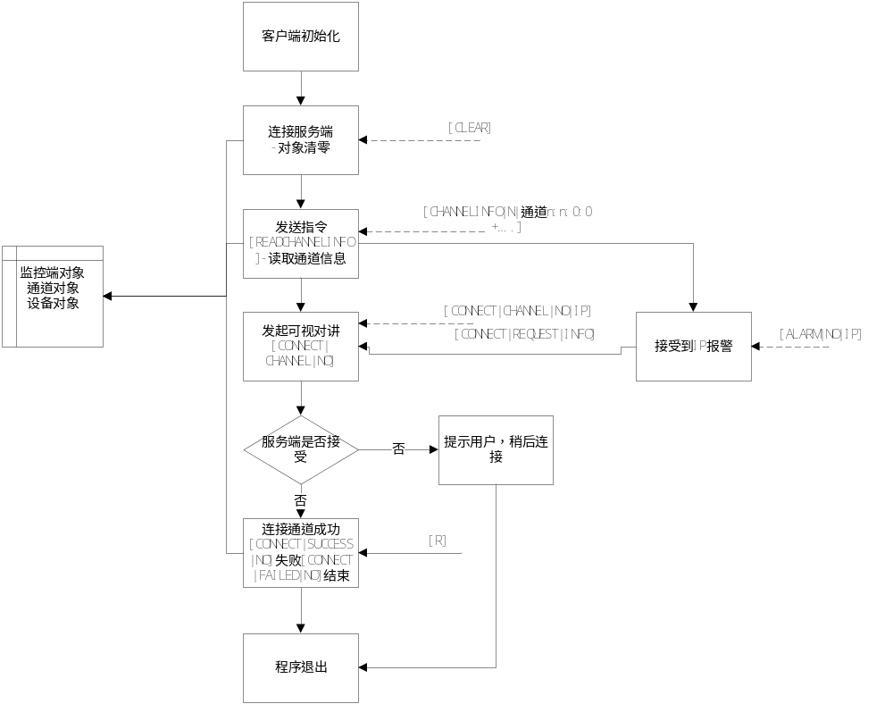 c.客户端数据流程图
- 服务端
  - 系统功能
服务端主要用来协调监控端和现场通道之间的关系，并缓存当前所有监控端和通道的状态信息，当通道状态发生改变是主动通知监控端更新通道状态。
  - 系统对象
结构1 STRU_CHANNEL_INFO 用来记录所有通道的信息，故在这里定义一个通道对象数组 CHANNEL_INFO m_struChannelInfo[MAXCHANNEL]; MAXCHANNEL 表示系统所支持的最大通道数
结构2 STRU_CONSOLE_INFO 用来记录所有监控端的信息，在系统中定义一个监控端对象CONSOLE_INFO m_struConsoleInfo[MAXCONSOLE];结构信息具体如下：
typedef struct STRU_CONSOLE_INFO
{
int iConsoleIndex; // 控制台序号
CClient *pConsoleClient;//APP通信
// CHANNEL_STATUS channelstatus;//
bool bLocalManualRec;//监控端正在处理
int channelIndex;//通道编号
bool bConChannel; //连接视频状态
bool bConnected; //连接状态
char chConsoleIP[32]; //服务端IP }
结构3 STRU_DEVICE_INFO 用来记录所有的通道设备信息，在系统中定义一个设备对象LOCAL_DEVICE_INFO m_struDeviceInfo[MAXCHANNEL];
  - 输入项
协议1：向某一通道发起可视对讲
[CONNECT| CHANNEL|NO]
NO:通道编号
协议2：获取通道信息：
[READCHANNELINFO]
协议3：向某一通道发起可视对讲失败
[CONNECT|FAILED|NO]
NO:通道编号
协议4：向某一通道发起可视对讲成功
[CONNECT|SUCCESS|NO]
NO:通道编号
协议5:可视对讲结束
[CONNECT|END|NO]
NO:通道编号
  - 输出项
协议6：客户端状态清零
[CLEAR]
发送此命令，将客户端的状态清零，在客户端第一次连接后发送
协议7：拒绝客户端的可视对讲请求
[CONNECT|REQUEST|INFO]
INFO :拒绝理由
当客户端发送连接可视对讲请求后，由于客户端所请求的通道有其它用户正在处理或其他原因，则拒绝此次语音对讲

协议8：接受客户端的可视对讲请求
[CONNECT|CHANNEL|NO|IP]
NO:通道编号
IP:通道IP地址
当客户端发送连接可视对讲请求后，服务端经判断可以接受此次请求，返回此命令
协议9:客户端消息确认指令
[R]
协议[10]:通道信息
[CHANNELINFO|CHANNELNUM|CHANNELNAME:CHANNELNO:CHANELIP:BCHANNELALARM:BCHANNELCONNECT+…]
CHANNELNUM:通道数量
CHANNELNAME：通道名
CHANNELNO：通道编号
BCHANNELALARM:通道报警状态
BCHANNELCONNECT：通道是否已连接
用来实时更新通道的状态，当通道状态改变时，向所有客户端发送此命令
协议11 ：IO单键报警
[ALARM|NO|IP]
当收到通道设备发送的I/O单键报警时，发送此命令到所有空闲的监控端
协议12：IO单键报警停止
[ALARM| STOP|NO]
当I/O报警超时，或者已有用户处理，发送此命令通知其他监控端报警停止
协议13：客户端广播
[BLOADCAST|QUEST]
协议14：客户端广播开始
[BLOADCAST|START]
协议15：客户端广播结束
[BLOADCAST|STOP]

  - 基本的数据流程和处理流程
1)服务端的初始化，读取配置文件（各个通道的信息），创建SOCKET服务，对网络进行监听，创建监听服务，对所有通道进行监听。
2）某一客户端连接，向其发送[CLEAR]命令，清零客户端状态。
3）收到来自客户端的[READCHANNELINFO]命令，将所有通道的状态信息发送给客户端，命令为[CHANNELINFO|CHANNELNUM|CHANNELNAME:CHANNELNO:BCHANNELALA
RM:BCHANNELCONNECT+…]
4）收到来自客户端的连接请求[CONNECT| CHANNEL|NO]，查看对应通道的STRU_CHANNEL_INFO信息，有其他用户连接，则拒绝[CONNECT|REQUEST|INFO]
，反之则接受[CONNECT|CHANNEL|NO|IP]
5）当收到来自客户端的连接成功[CONNECT|SUCCESS|NO]、连接失败[CONNECT|FAILED|NO]、连接结束时[CONNECT|END|NO]，返回指令[R],并更新客户端状态和通道状态信息
6) 监听服务监听到通道I/0单键报警后，查看STRU_CONSOLE_INFO信息，找出所有空闲的客户端，并向其发送[ALARM|NO|IP]报警信息，等待客户端处理，待某一客户端处理或者报警超时时，向所有空闲的客户端发送[ALARM|STOP|NO]停止命令
6）退出系统，释放资源
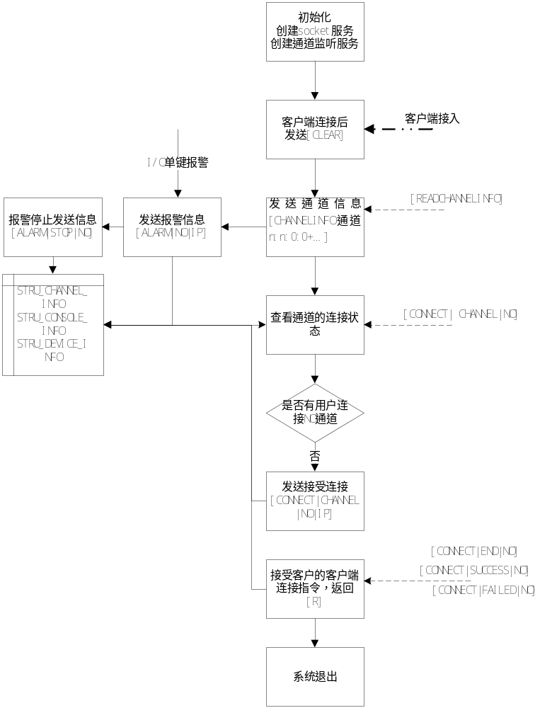
d.服务端数据流程图

